Вниманию родителей!
Записывайте детей в кружки, секции, на курсы – оплачивать обучение будет государство

Теперь заниматься в кружках по интересам и спортивных секциях сможет каждый ребенок независимо от финансового положения его семьи
В Амурской области начала работу система финансирования дополнительных занятий для детей. Это значит, что теперь каждый ребенок не зависимо от финансового положения его семьи сможет заниматься, кроме школы, в кружках по интересам и спортивных секциях, которые выберет сам. Средства на обучение детей выделяет государство.
Средства на обучение детей выделяет государство!
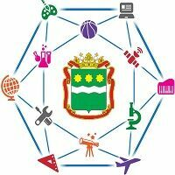
Чтобы оплатить кружки и секции за счет бюджета, родителям нужно:

- зарегистрироваться на сайте Навигатора допобразования (https://р47.навигатор.дети);
- выбрать для ребенка занятия и записаться на обучение;
- получить на ребенка Сертификат персонифицированного финансирования;
- использовать средства Сертификата для оплаты занятий, которые посещает ребенок.

Средств на Сертификате хватит на оплату 1 и даже 2 кружков в течение всего учебного года.
